Skyens grenser
Hva var skyen, og hvilken funksjon spilte den metaforiske syntesen av skyer som teknologi og naturlige fenomener?
Objektet jeg var interessert i å studere var ’cloud computing’. Litteraturen hvor ’cloud computing’ var forsøkt definert var i all hovedsak opptatt av den fleksible bruken av datakraft og fremveksten av ’pay-per-use’ pris-modeller tilpasset. Altså skalerbarheten bak lagringen og prosesseringen av data. For en som var interessert i å studere bruken av slik teknologi i en spesifikk kontekst sånn som skolen virket denne definisjonen abstrakt. Eller, rettere sagt, denne litteraturen inngikk i et forsøk på å objektivisere den skalerbare informasjonsinfrastrukturen og dens marked på en slik måte at relasjonene som var del av i denne konteksten ble abstrakt-gjort: De kalkulerende verktøyene som lå til grunn for det fremvoksende markedet av sky-tjenester og teknologi var sentrert i nettverket som knyttet sammen servere, server-parker, datalagringshus og nettverk-infrastrukturer, bedrifter/organisasjoner og deres kunder/brukere, og mye mye mer. På denne måten kunne man si at skyen var Internett, eller i det minste at det ikke kunne skilles fra de distribuerte nettverkene som koblet maskiner og nettverk av maskiner sammen.
Mens et sentralisert nettverk var et nettverk hvor alle punkter, eller noder, var knyttet sammen igjennom en ’sentral’ node, og et desentralisert nettverk var et der hvor nodene var knyttet sammen igjennom flere slike sentre spredt rundt i nettverket, var et distribuert nettverk et der alle punkter var knyttet sammen igjennom så koblinger som mulig. Skyen, slik den populært var forstått, var et sted hvor filer var lagret, og dette ’stedet’ var distribuert slik at det var vanskelig å peke ut hvor dette var i relasjon til andre objekter i landskapet. Disse objektene tilhørte altså et ’virtuelt’ rom. Likevel knyttet sky-tjenestene dette rommet til maskinen

Å redusere sky-tjenester slik som de del av Microsoft Office 365 til Internett
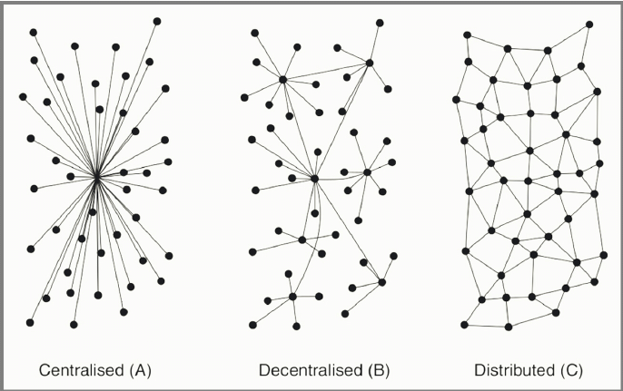
Utviklingen av Microsoft Office 365 sine sky-tjenester var likevel distinkte teknologier til tross for å dele komponenter med andre nettverkene som knyttet datamaskinen til Internett. O365 var for det første tett tilknyttet Microsoft sine operativsystem, slik som Windows 10.

